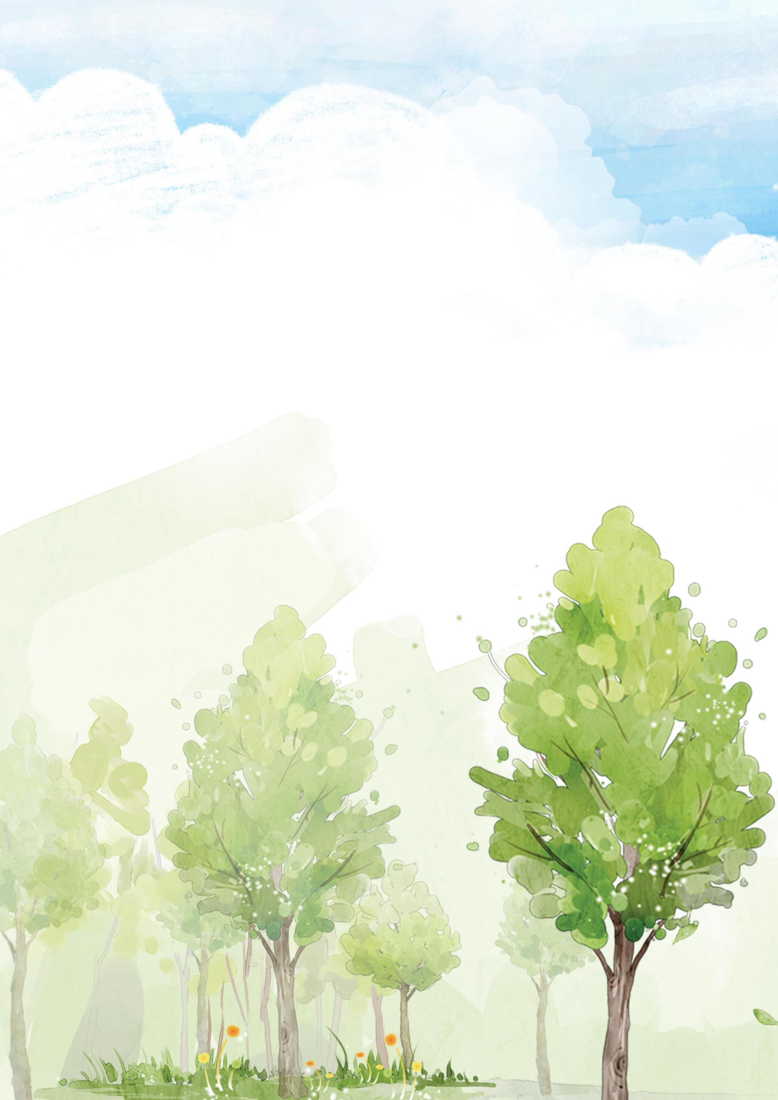

小学升学简历
姓名：某某某 小学：某某某实验小学 电话： 13800138000

目 录 页

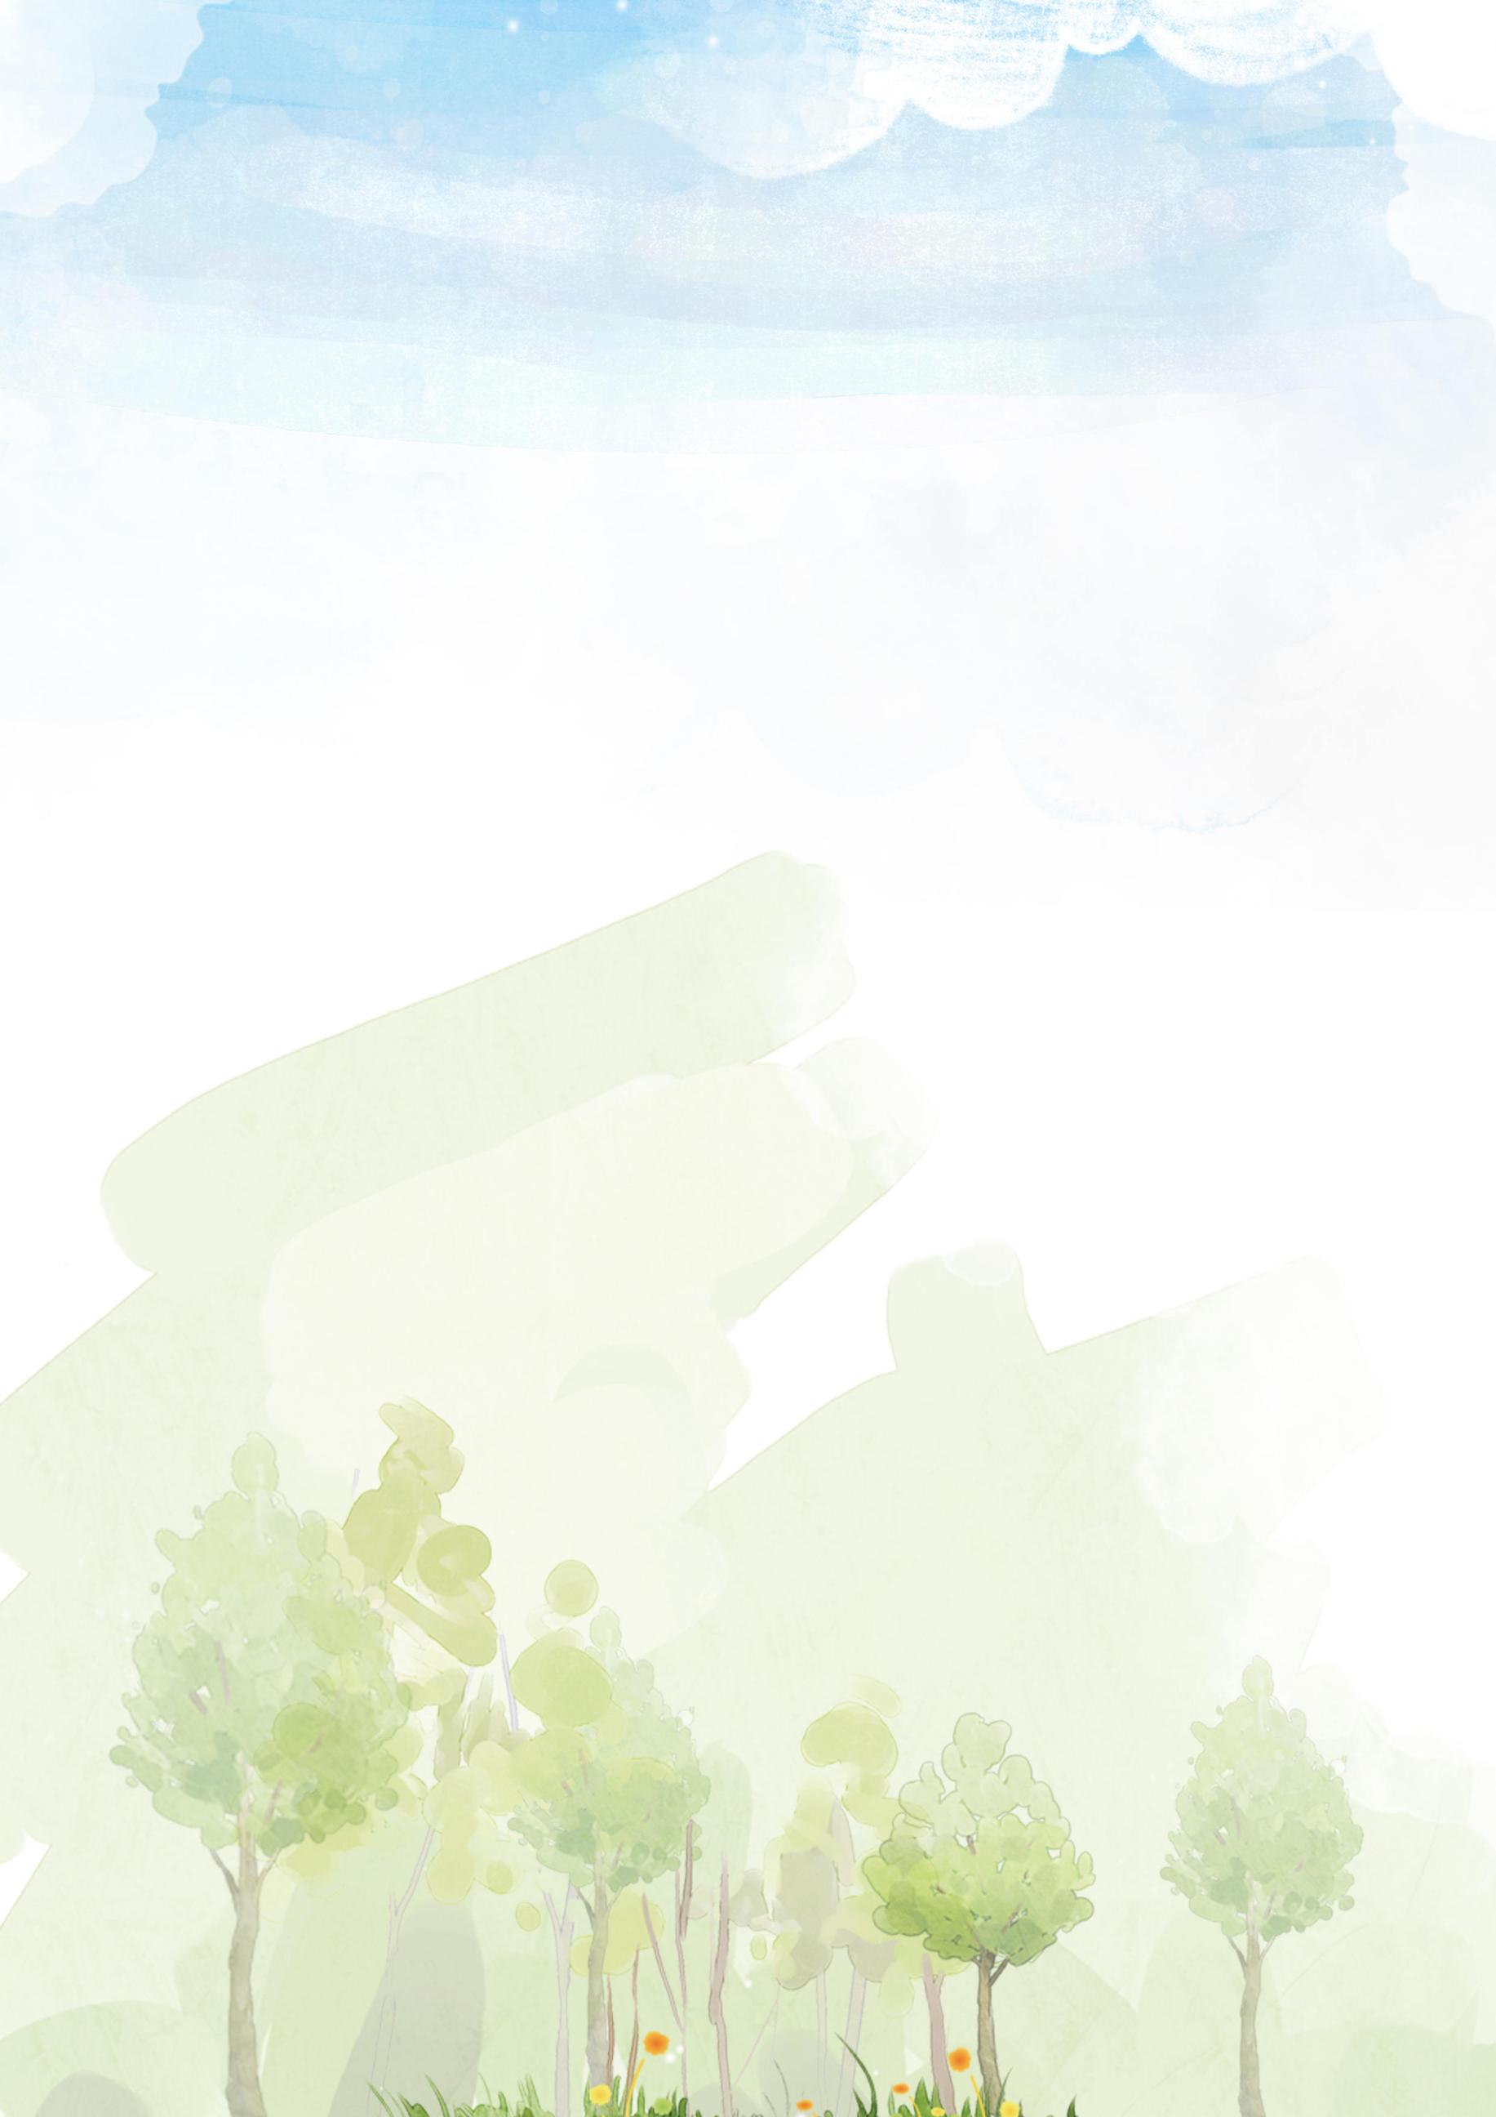
资料一
资料二
资料三
资料四
资料五
资料六
资料七

个人资料
自荐信
奖项证书
作品展示
社会实践
个人风采
兴趣爱好
个人资料

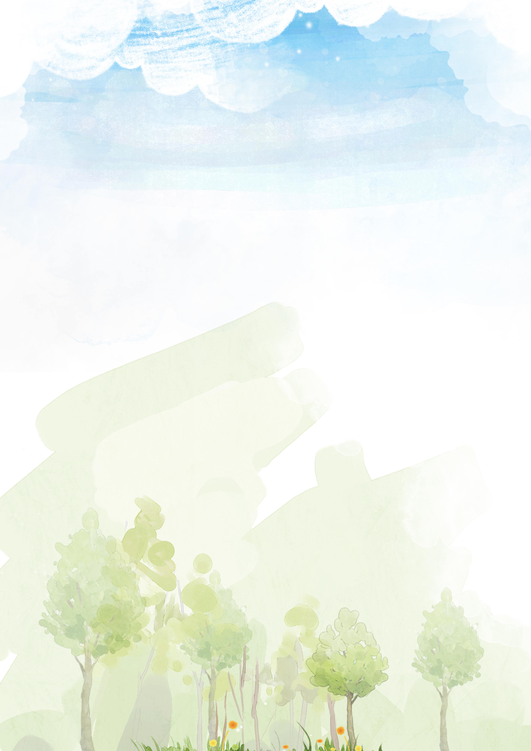
s
奖项证书
2012年获得学校“三好学生”荣誉证书
2013年5月参加广州“卓越杯”知识竞赛获一等奖
2013年9月通过广州市通用外语等级考试（少儿英语口语）
2014年3月参加学校“我的家园”作文竞赛获二等奖
自我评价
我是海珠实验小学的学生，马上就要小学毕业了，升入心仪的初中，开启我另一段精彩的人生画卷，成了我每天的渴望，我在学习方面有很强的求知渴望，对于不懂的知识，我总喜欢去钻研攻破；我喜欢打篮球、踢足球、听音乐、玩电脑，我也喜爱科学研究，对不理解的问题总是打破沙锅问到底，通过动手实验来证明自己的想法，决解这些问题。
家庭情况
2009.09-至今 海珠实验小学 总成绩班级排名前10以内
课外培训经历
- 2011.02-2011.09月 广州卓越培训中心 语文培训
- 2012.02-2014.09月 广州学而思教育机构 数学培训
- 2014.02-2014.09月 新东方广州分校 英语培训
其他培训经历
- 6岁开始跟随国家游泳队退役队员学习游泳。
- 8岁学习小提琴，熟悉乐理和基本技法。
- 10岁开始在父亲引导下学习心理学知识
老师好，我叫某某某
出生年月：2005.08
民 族：汉
性 别：女
身 高：152cm
就读院校：广州某某某实验小学
户口所在地：广州市天河区
身 份 证：000000000000
家庭座机：020 0000000
家庭情况
父亲：五大丁 某某某信息科技有限公司 总经理 +86 13800138000
母亲：五小丁 某某某国际银行 大堂经理 +86 13800138000
自荐信

尊敬的校领导和老师们：
您们好！
首先感谢您们能在百忙之中审阅我的自荐信，为希望成为贵校学生的我开启一扇希望之门。
我叫五小丁，是广州某某某实验小学六（1）班的学生，我从五年级起就关注贵校的新闻、网站，并向我所认识的从贵校毕业和在读的哥哥姐姐们了解过贵校，对贵校的校风、特色教育方式等仰慕不已，我怀着一颗向往的心和在贵校学习的憧憬真诚的向您推荐自己。
我是一位学习自觉，善于思考，上进心强、全面发展的小女孩。为了实现我的作家梦，我知道知识积累的重要性。妈妈在教会我“四快学习法”和培养了我良好的学习生活习惯后，从三年级开始就完全放手，所有的学习和娱乐时间都由我自己做主。虽然我每天放学都会和同学玩2小时左右，但是我从一年级到六年级的学习成绩一直保持在年级前三名，获得最多的荣誉就是“学习之星”了。
课余时间我非常喜欢阅读，不算家中藏书和到书城看的书，我从广州图书馆已借阅了几十本中外名著和校园小说。阅读不仅增长了我的见识，还帮助我写出好作文，在广州市青少年科技创新大赛中，参加科学小论文比赛，荣获小学组二等奖。
我还写得一手好字。二年级就作为班级代表参加了广州市青少年书法大赛，荣获了儿童组三等奖；在学校举办的中、英文书法比赛中，也多次荣获一、二等奖。
我在绘画手工制作等方面也很有天份，班里的黑板报办得有模有样，在语文预习的“心情日记”里，我每一篇均配上了漫画插图，在爸妈生日或重要节日，画和手工作品就是我送给他们的礼物，绘画作品在市级、区级、校级均获得过奖励。
另外，利用课余时间我还学习了珠心算，已达到心算5级；在拉丁舞的学习中，既磨练了我的毅力，也锻炼了我的身体，已考取了金、银、铜牌证书。
面临初中升学，我将迎来成长的重要阶段，我渴望能在贵校良好的学习氛围中，和优秀的老师们、同学们一起学习知识，请您们相信，在今后的学习生活中，我一定经受得起各方面的锻炼和考验，我会与学校共成长，共辉煌的！
热切期待您的回音！
此致
敬礼

自荐人：XXX
2017年03月06日
奖项证书

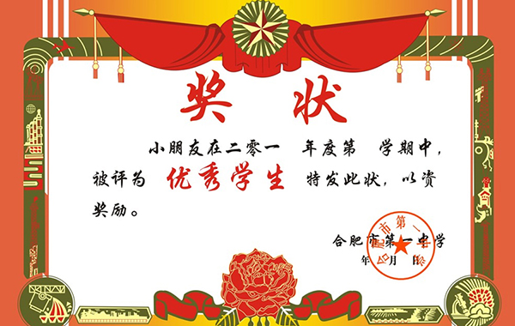
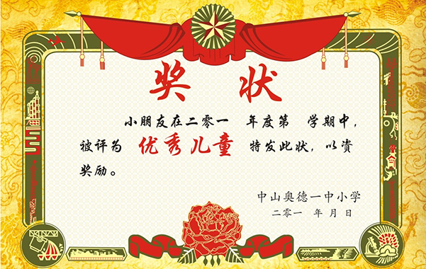
2012.05 被广州某某某实验小学评为“优秀少先队员”
2013.06 被广州市某某某实验小学评为“三好学生”
2013.09 在广州市青少年科技创新大赛中，荣获小学组二等奖
2014.06 被广州市某某某实验小学评为“三好学生”
2014.12 广州杯“党在我心中”征文比赛三等奖
2015.05 在广州市青少年书法大赛，荣获了儿童组三等奖
2015.10 在广州市“心中的太阳”诗歌创作比赛中获得二等奖
2016.06 被广州市某某某实验小学评为“三好学生”
2011.01 教育考试院 伦敦三一英语口语等级考试 五级
2011.01 剑桥英语水平测试 二级a2
2010.09 亚洲机器人联赛中国南方区选拔赛工程挑战赛小学组二等奖
2010.04 学生活动管理中心 第十届市青少年机器人竞赛 一等奖
2015.10 在广州市“心中的太阳”诗歌创作比赛中获得二等奖
2016.06 被广州市某某某实验小学评为“三好学生”
作品展示

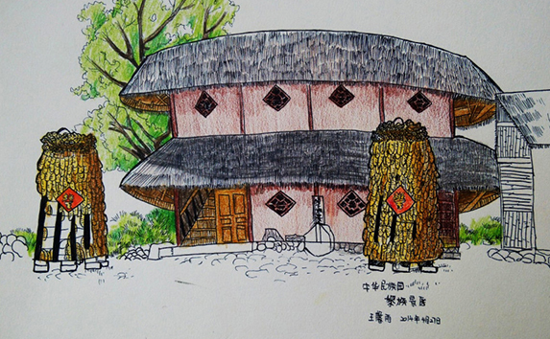
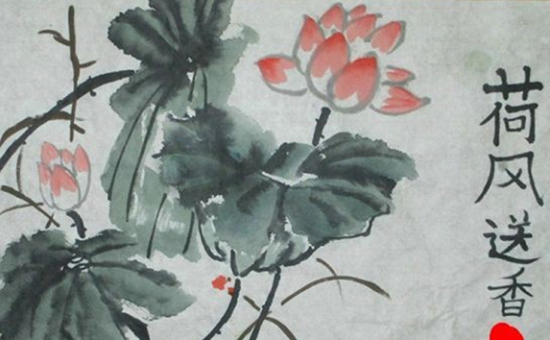
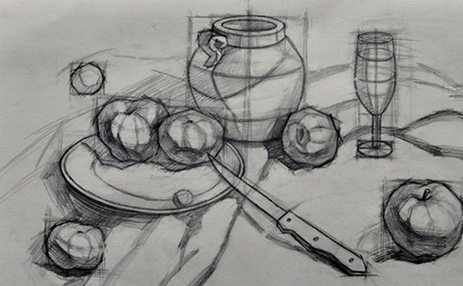
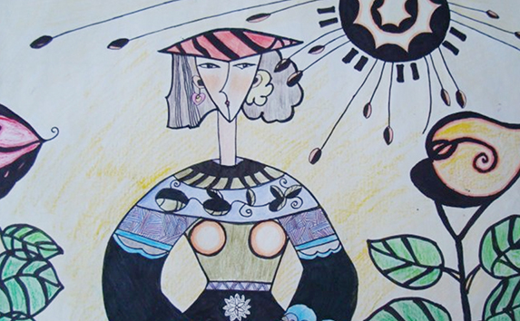
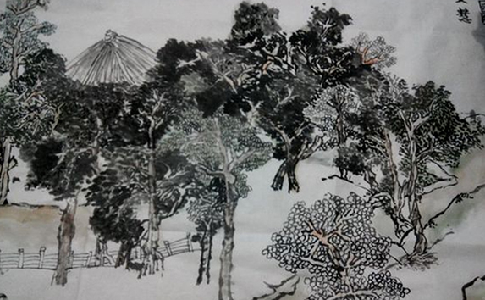
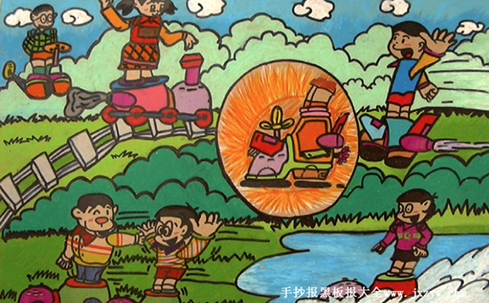
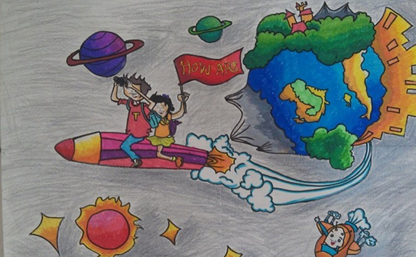
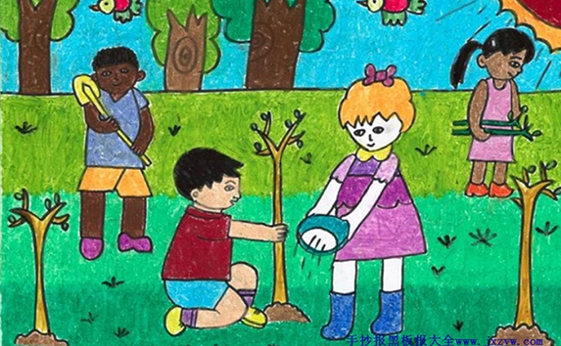
社会实践

个人实践
在这里添加内容描述在这里添加内容描述在这里添加内容描述在这里添加内容描述在这里添加内容描述在这里添加内容描述

在这里添加内容描述在这里添加内容描述在这里添加内容描述在这里添加内容描述在这里添加内容描述在这里添加内容描述在这里添加内容描述在这里添加内容描述、

在这里添加内容描述在这里添加内容描述在这里添加内容描述在这里添加内容描述在这里添加内容描述在这里添加内容描述

在这里添加内容描述在这里添加内容描述在这里添加内容描述在这里添加内容描述在这里添加内容描述

填写实践标题
在这里添加内容描述在这里添加内容描述在这里添加内容描述在这里添加内容描述在这里添加内容描述
填写实践标题
在这里添加内容描述在这里添加内容描述在这里添加内容描述在这里添加内容描述在这里添加内容描述
填写实践标题
在这里添加内容描述在这里添加内容描述在这里添加内容描述
填写实践标题
在这里添加内容描述在这里添加内容描述在这里添加内容描述
个人风采

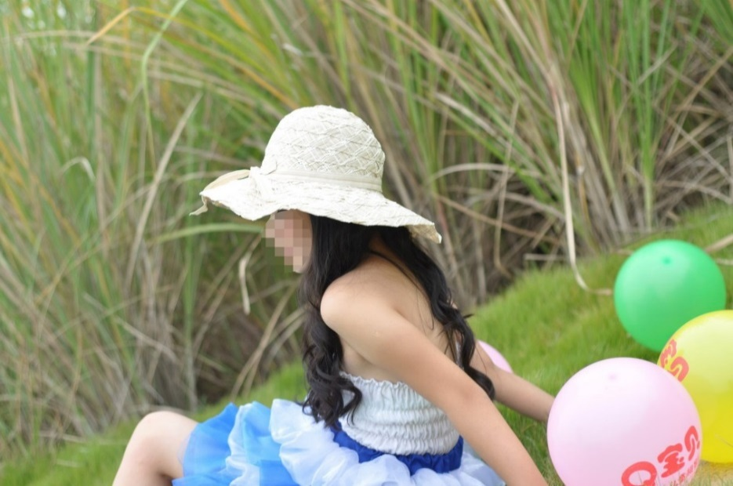
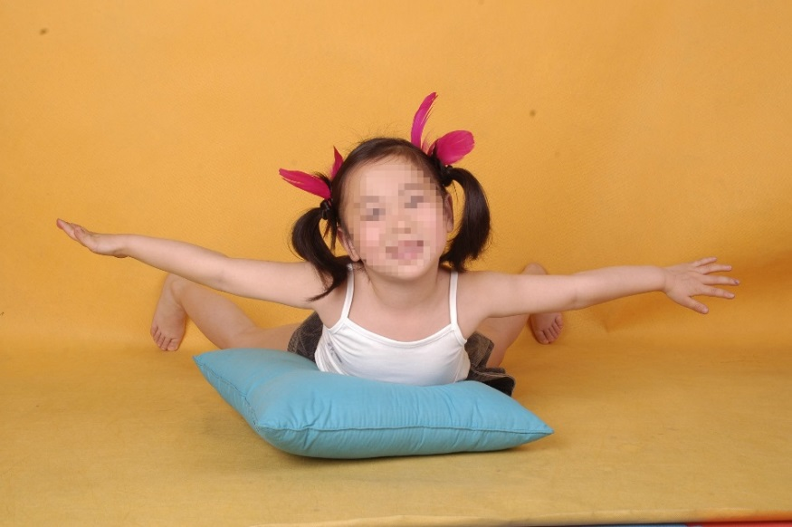
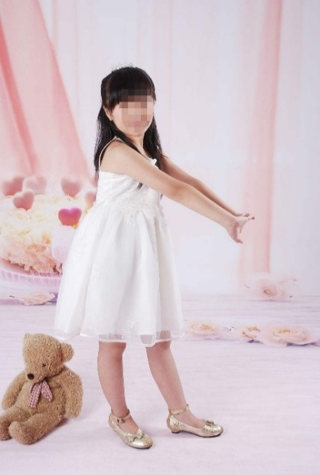
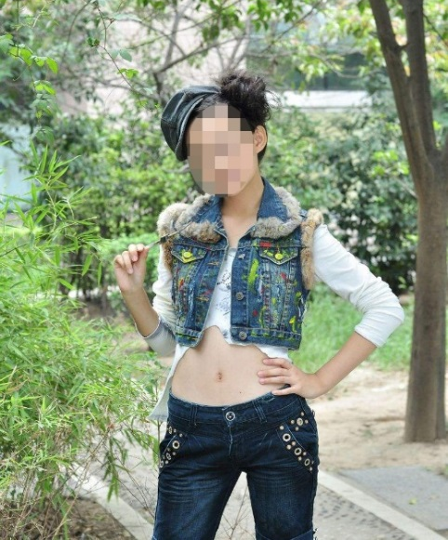
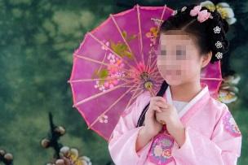
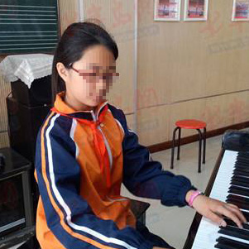
兴趣爱好

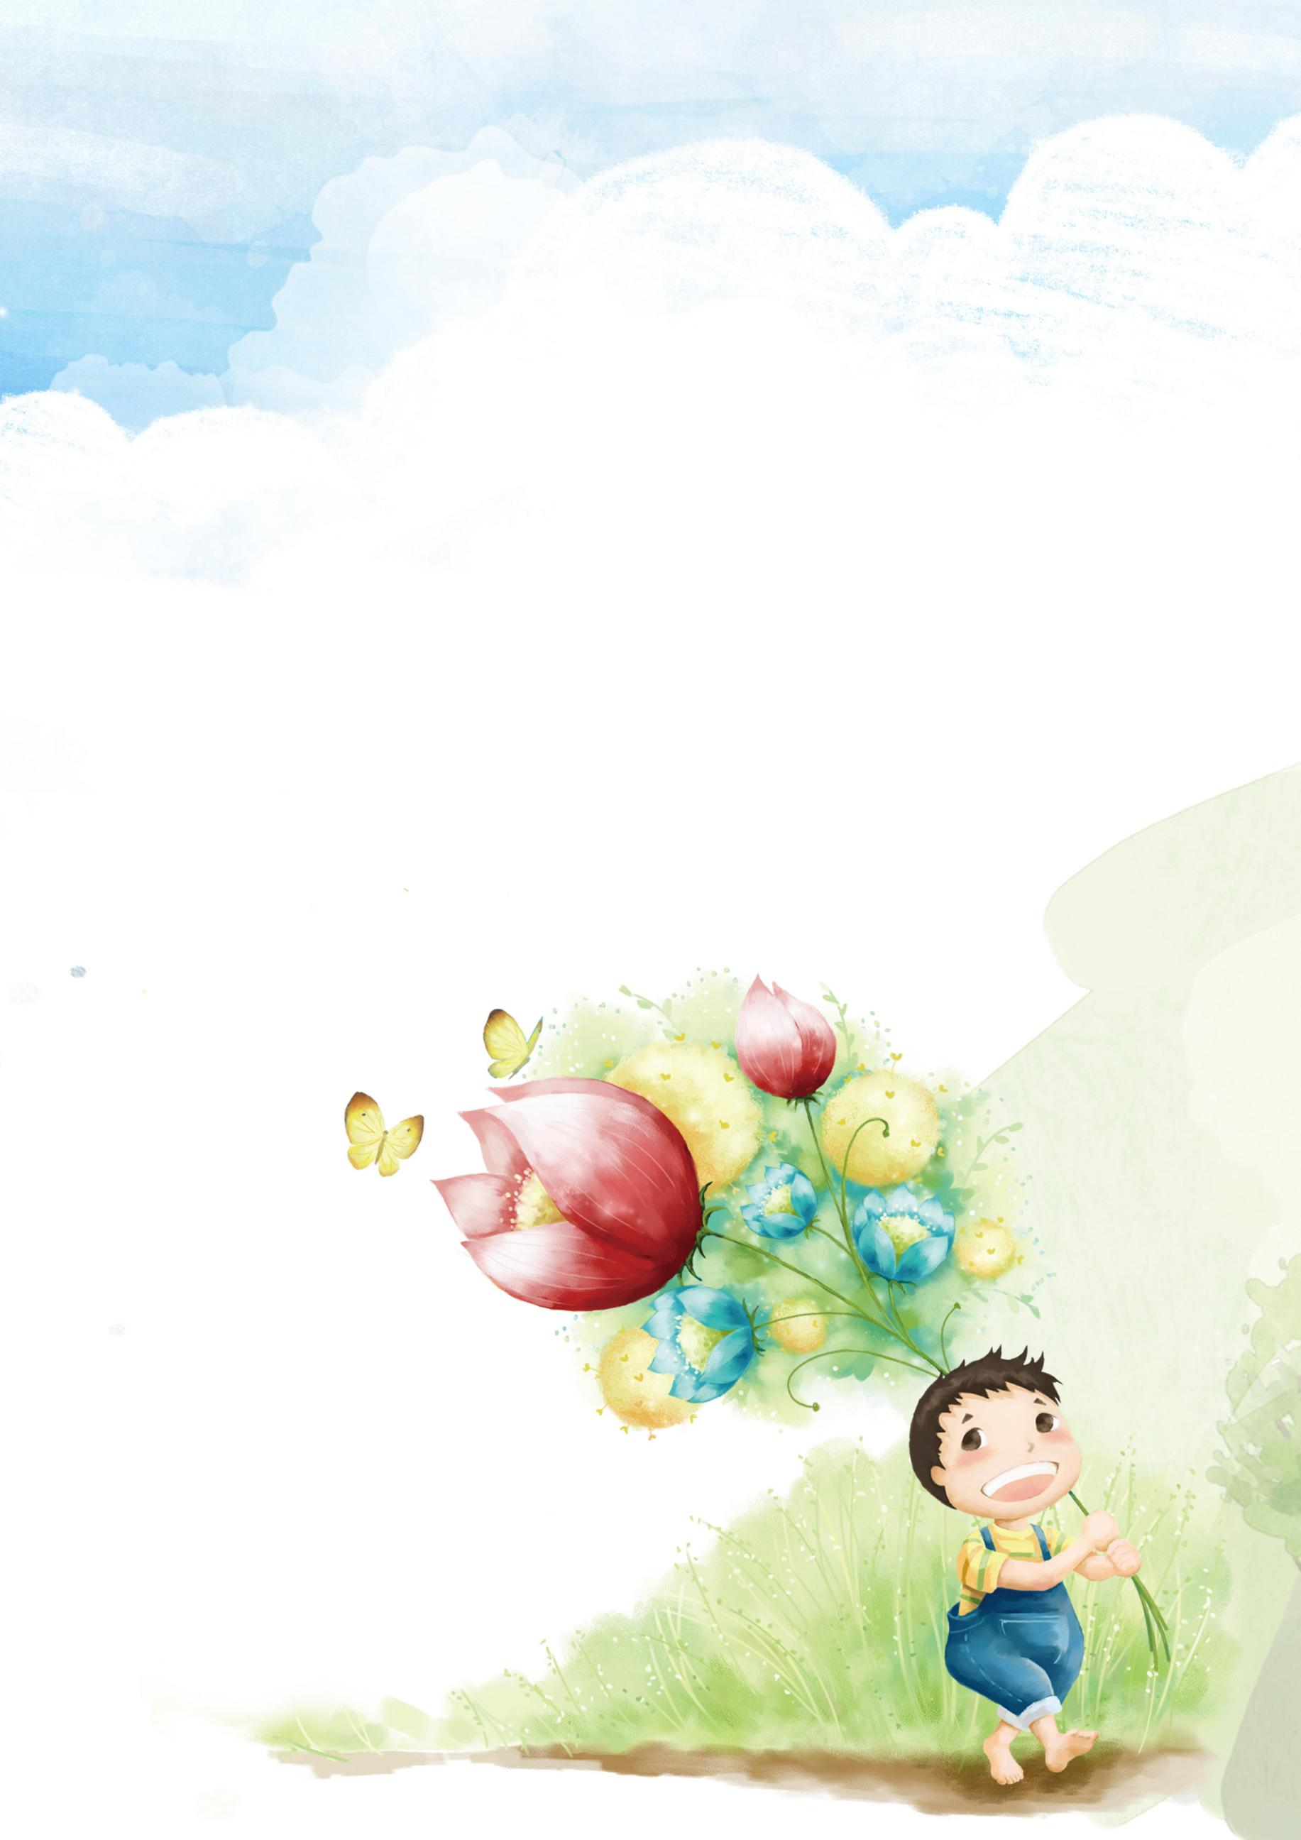
感谢老师的翻阅
您辛苦了

